

**/**

**Hej, igen bästa läsare av vår fina föreningstidning**

Ytterligare ett år som präglats av de kanske märkligaste upplevelser vi varit med om. Den pågående pandemin har ju begränsat våra möjligheter till vad vi kallar ett normalt liv.   
Vi inom Funktionsrätt Sörmland (FRS) har nogsamt kunnat ställa om våra planerade aktiviteter inom ramen för Folkhälsomyndighetens (FHM) restriktioner.   
När vi nu summerar året så kan vi konstatera att vi lyckats över förväntan, vilket ni kommer att erfara av de kommande sidorna.

 **GOD JUL OCH GOTT NYTT ÅR  
önskar Funktionsrätt Sörmland**

Ett varmt tack till  
Medlemsföreningarna, Samarbetsorganen,   
ABF Sörmland och Region Sörmland för ett gott samarbete år 2021

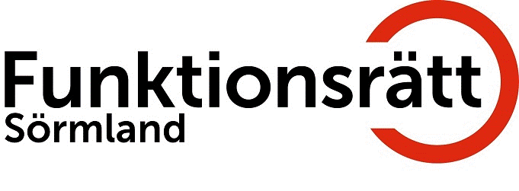

**ORDFÖRANDE HAR ORDET**

Sammantaget har vi kunnat genomföra ett 80-tal aktiviteter, de allra flesta utomhus med mer än 700 deltagare.

Vi har fortsatt gemensamma veckovisa promenader på Hälsans stig runt Eskilstuna ån, i samarbete med Frivilligcentralen och HjärtLungföreningen i Eskilstuna, en promenad som är tillgänglig för såväl rullatorer som rullstolar och dessutom finns i både Strängnäs, Oxelösund, Nyköping och Katrineholm.

Första oktober 2021 skall minnas som något av ett aktivitets och mötesdatum i hela landet, då man lättade på restriktionerna och vi kunde ta vara på den fina hösten.

Vi har fortsatt med yoga/rörelseträning och poesigympa i länets samtliga större orter, och utökat med Mariefred. Dessa aktiviteter ger välkomna sociala kontakter och ett nätverk inför senhösten och vintern, tro mig, fantastiskt trevligt.

Funktionsrättsrörelsen i Strängnäs och Sörmland har firat Halloween i Kalkbro den 30 november och Lucia den 11 december, båda aktiviteterna blev uppskattade av deltgarna.

Som vi tidigare nämnt är vi väldigt mottagliga för vintern och vårens aktiviteter, som vi från fall till fall bedömmer vår delaktighet i vad gäller såväl praktiska som ekonomiska resurser.

Som ni märker så har vi inte på något sätt glömt (Er) våra medlemsföreningar.

Trots dystra prognoser för slutet av året så förutspår vi ett gott nytt år för våra medlemmar. Vi känner oss redo tillsammans.

Sven-Erik Fritz / ordförande

**VIKTIG INFORMATION**

**Nya priser och villkor för betalning av porto med frankeringsmaskin.** Varje år justerar PostNord priser och villkor på sina tjänster. Det är viktigt att vi som föreningar vet vilka priser och villkor som gäller.

**Gäller från  
1 januari 2022**

**PostNord förenklar prislistan för 1:a-klassbrevet**   
I samband med årets prishöjning kan vi ta bort avgiften för skrymmande 1:a-klassbrev. Det är den särskilda avgiften du som kund behöver betala när du lämnat in lite större brev till oss. Nu betalar du endast porto per viktintervall   
 **Det billigaste alternativet från den 1 januari 2022   
Vikt högst** **50 gram 8,75 kr.**För frågor gå in på postnord.se/priser och postnord.se/villkor där hittar du fullständiga information om priser och villkor.  
Du kan också fråga Ros-Mari i receptionen på Föreningshuset, Eleonoragatan 18, Eskilstuna.

**När du kommer från din förening för att få kuvert frankerade av Ros-Mari:**- Alla kuvert måste vara märkta med föreningens namn och  
 adress.   
- Alla kuvert måste vara istoppade med material.  
- Måste läggas på brevlåda i god tid innan årsskiftet. Tänk på att  
 det gäller vardagar, mycket helgdagar som man får räkna bort.  
- Absolut **inga** brev stämplade år 2021 får postas år 2022.



**Kansliet/Receptionen har julledighet från torsdagen den 23 december**

**och öppnar åter måndagen den 10 januari.**





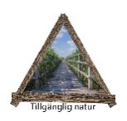

**TILLGÄNGLIG NATUR – ÖKAD LIVSKVALITET**

Projekt Tillgänglig natur – Ökad livskvalitet startades 2019 och har pågått sen dess. Nu närmar vi oss slutet på projektet och kan under dessa år konstatera att vi genomfört många roliga aktiviteter i Kalkbro naturreservat i Strängnäs.

Ett projekt som gett oss mycket lärdom om vad man kan göra i naturen, trots att man har en funktionsnedsättning.

Kalkbro har tillgänglighetsanpassats utifrån de möjligheter som fanns.

Kalkbro som besöksmål har fått en stor uppgång genom pandemin och besökstalet har flerdubblats många gånger om, mycket på grund av pandemin.

Trots senaste årens pandemi, har vi aldrig ställt in något arrangemang som vi planerat, utan ställt om eller flyttat fram.

Vi startade med att inviga Kalkbro i juni 2019, där flera av våra samarbetspartners, Länsstyrelse och Strängnäs kommun fanns med.

Underhållning och åskväder varvades med varandra och grillen slocknade, men vad gjorde det, känslan var enorm, att vi åstadkommit det vi planerat.

Vi har haft musikuppträdaden, blomstervandringar, halloween, lucia och mycket mera. Grillen har gått varm varje gång vi har haft ett arrangemang.

Eftersom projektet upphör vid årsskiftet 2021, har det varit extra roligt att kunna genomföra de olika aktiviteterna som vi gjort under detta år.

En av höjdpunkterna var friluftsdagen den 4 september i år, då Landshövdingen Beatrice Ask deltog i något som kallas landshövdingsstafetten, där samtliga landshövdingar i landet deltagit i ett naturarrangemang. Vi hade även underhållning och poesigympa, allt var väldigt uppskattat.

Vi har krönt hösten med att också arrangera Halloween och avslutat projektet med Lucia, där kören Torngriparna underhöll deltagarna.

Under 2016 startades en förstudie för att undersöka om det var möjligt att starta ett projekt om Tillgänglig natur. I samband med det anställdes Sofia Palmer. Förstudien som pågick under några år och resulterade i att vi beviljades medel för projektet under tre (3) år från och med 2019. Under resans gång, så har Sofia delvis arbetat på halvtid och även studerat. Det har resulterat i att Sofia från den 1 september fick en fast anställning i ett företag och slutade tjänsten hos oss.

Nu avslutar vi snart vårt projekt och det kommer att kännas tomt, eftersom inget nytt projekt tar över verksamheten. Det är nu upp till föreningarna i Strängnäs att ordna aktiviteter och vilket också övriga föreningar i länet kan göra.

Glöm inte bort det fina besöksmålet Kalkbro.

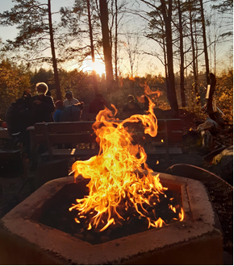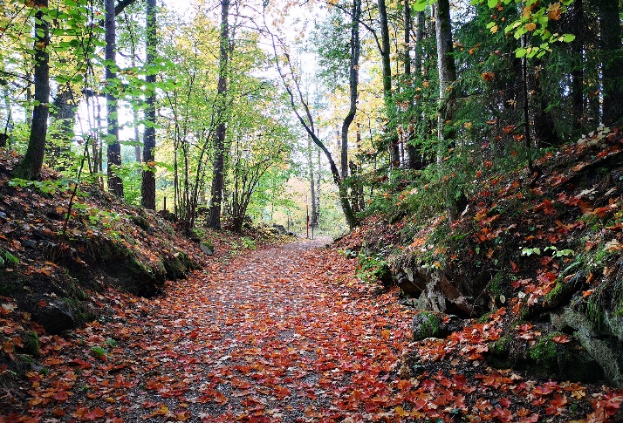

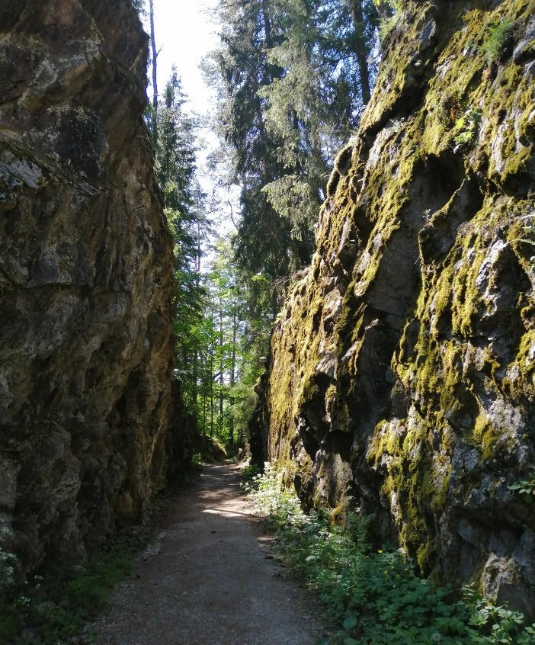

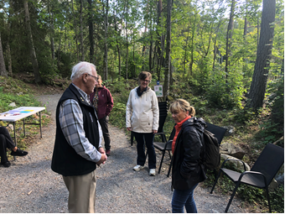

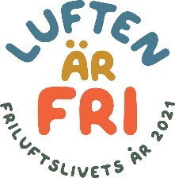

**LUFTEN ÄR FRI 2021**

Funktionsrätt Sörmland fick via Länsstyrelsen veta att man kunde söka projektmedel till aktiviteter i utomhusmiljö, från Svenskt Friluftsliv.

Vi sökte bidrag, men vi såg också att ingen från någon annan funktionsrättsrörelse fanns med. Vi blev beviljade ett bidrag för att kunna genomföra olika aktiviteter i naturen. Det har varit mycket aktiviteter utomhus på olika platser i länet.

Vi har träffat många personer i föreningarna som har aktiverat sig och deltagit tillsammans med andra och fått en annan vardag.

Aktiviteterna i detta projekt har varit lika uppskattade som i projektet

Tillgänglig natur.

Många av aktiviteterna har genomförts samtidigt och det har också gjort det möjligt att ha en projektledare anställd på halvtid.

Att vara ute med rörelseträning och andra aktiviteter, känns positivt för hälsan och skapar också en gemenskap, som är värdefullt och mycket positivt.

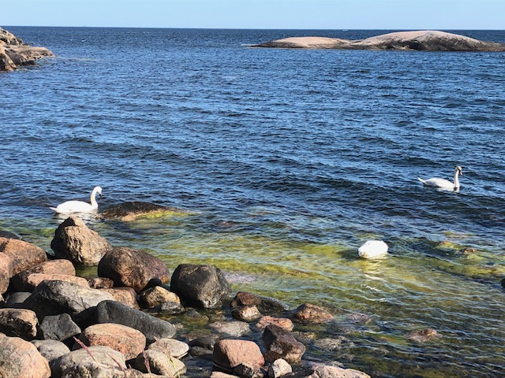

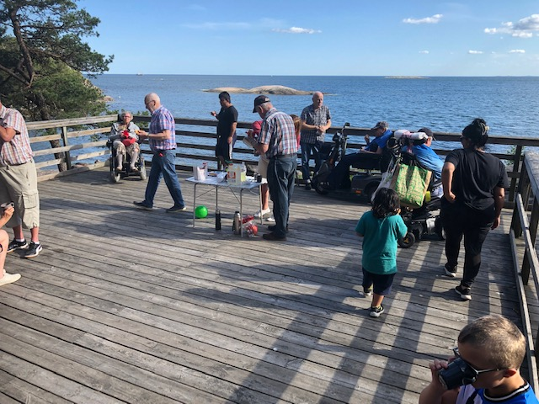

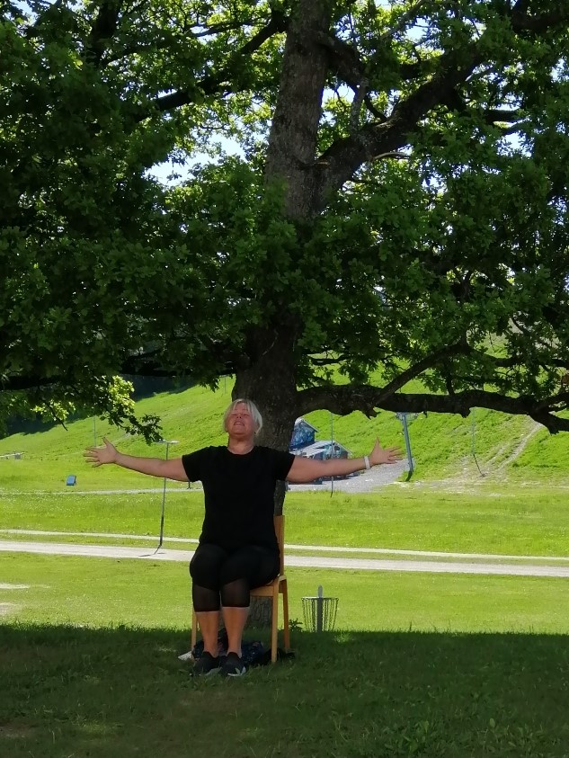

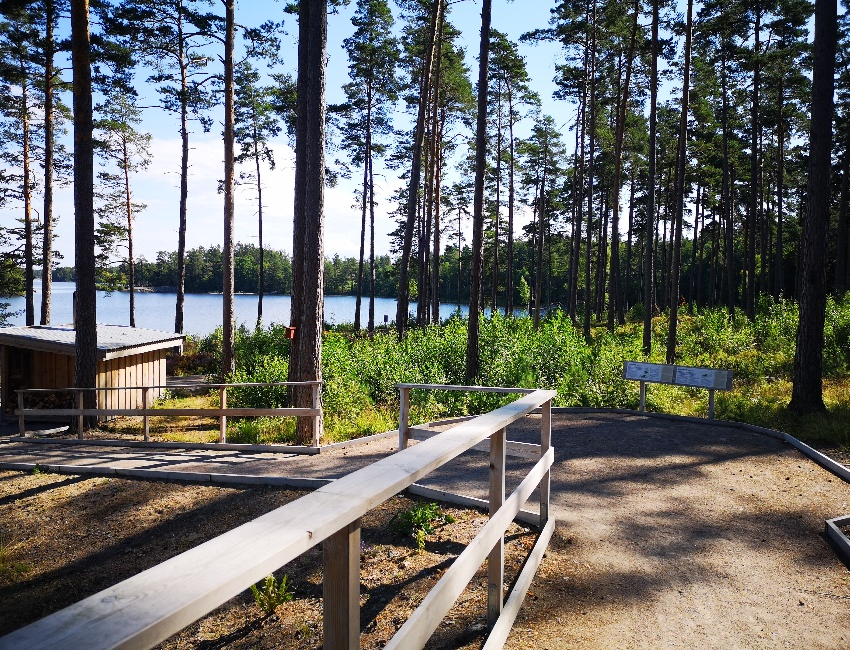

Stort tack till alla som på olika sätt bidragit till att göra den här verksamheten möjlig. Genom ideellt arbete så väl som finansiering. Att ägna sig åt friskvård och utomhusaktiviteter är otroligt välgörande för både den fysiska som den psykiska hälsan. Aktiviteterna har varit otroligt uppskattade och vi får ofta höra positiva ord om det vi gjort.

Speciellt tack vill vi rikta till våra finansiärer som stöttat oss under åren: Leader Södermanland, Sparbanksstiftelsen Rekarne, Sörmlands sparbank, ABF, Friluftsfrämjandet och de fonder vi fått medel ifrån.

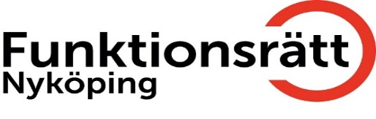

**25 år i samma lokaler november 2021!**

Den 10:e november firande husets 13 föreningarna i Funktionsrätt Nyköping (f.d. Handikappalliansen) att de varit i lokalerna på Repslagaregatan 43A sedan 1996.

Vi startade kvällen med en tipspromenad som föreningarna anordnat i sitt kansli så att alla fick gå och hälsa på i varandras kanslier. När det var avklarat och vi fått lite mingeldricka så hälsade vår ordförande Hasse Hedengren alla välkomna till en trevlig kväll och överlämnade ordet till vår inbjudne gäst Carl-Åke Andersson som var politiker och hade Alliansens tillkomst på sitt bord. Carl-Åke berättade hur alla föreningar var spridda över Nyköping och att det var bättre om de kunde vara i samma lokaler för att få ett bättre samarbete.

Det var många frågor och idéer att lösa innan det var klart att flytta in i samma hus. Carl-Åke var med när vi firade 15 och 20 år i lokalerna så det är en tradition som man ska vara rädd om.

När vi satt oss till bords så fick vi lite skönsång av Tonsvalorna från en förening som finns i huset

Därefter kom smörgåstårtorna fram som var väldigt fina och goda till alla de närvarande.

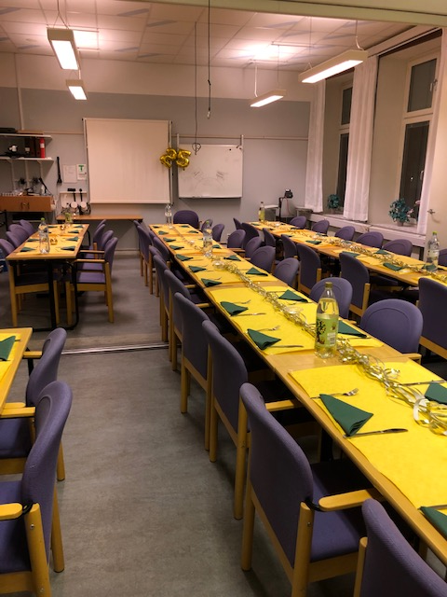  
Efter rättning av tipspromenaden var det dags för prisutdelning till de som var mest kunniga, kvällen avslutades med kaffe och kaka och fortsatt mingel.